Bil je prvi pomladanski dan. Družina Murn: Špela, Miha, ata in mama Murn sta se odpravila v bližnji gozd, da nabere nekaj pomladanskih cvetic.
Otroka sta tekala med drevesi, veselo nabirala cvetlice in jih sortirala po barvah. Bili so kot pisana slikarska paleta. Kar nista se mogla načuditi vsem barvam, ki jih jeseni nudi narava.
S cvetjem v rokah se vračali po gozdni poti, do avtomobila.
Špela se je naenkrat ustavila in kazala s prstom na veliko drevo. »Poslušajte kako lepo se oglaša ptiček in kako lep je!« je rekla. Družinica je obstala, prisluhnila petju ptička, toda kar naenkrat se je ptičji odmev ponovil. Bilo je, kot da se dve ptici izmenično oglašata. No, skoraj tako, kajti drugi zven je bil nekoliko nižji od petja ptice na drevesu.
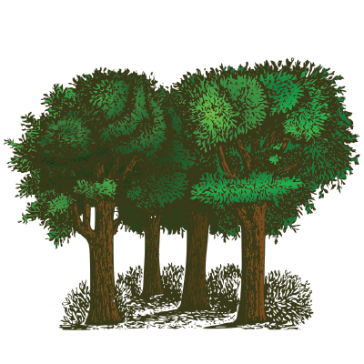
»Kdo odgovarja temu ptičku?« se je čudil Miha. Oče in mama Murn sta se spogledala, a tudi onadva nista imela odgovora na vprašanje. »Dajmo sledimo oglašanju druge ptice!« je predlagal Miha. Miha je bil zelo radoveden fantič in vedno je želel priti »resnici do dna«, kot se reče. Tudi Špela je želela odkriti drugo ptico. Prva je bila namreč Lišček, majhen droben ptiček, z rdečim perjem na trebuhu.
In tako so sledili zvoku druge ptice. Potka se je razcepila v nove potke in izbrali so tisto, za katero so menili, da jih pelje do zvoka.
Kar nekaj časa so hodili po gozdnih potkah, ko so pred seboj zagledali velik travnik, ki se je že obarval rahlo zeleno. Po njem so tekali konji.
Oglašanje druge ptice se je še vedno slišalo, celo veliko glasneje kot v gozdu.
»Torej, naša druga ptica je doma tu blizu!« je modroval oče Murn.
Konji so jih radovedno opazovali, ko so hodili ob njihovih ogradi. Na koncu ograde so zagledali hišico s hlevom v bližini.
»Naša ptica je najbrž na tisti veliki jablani pred hišo,« je rekla mama Murn in pospešila korak. »Dober dan,« so vsi Murnovi naenkrat pozdravili. »Dober dan,« so odgovorili prebivalci kmetije se jim predstavili z imeni; Bine, Angela in Nina.
Pridružil se jim je še velik črno bel kužek in jih radovedno ovohaval ter veselo opletal z dolgim repom.
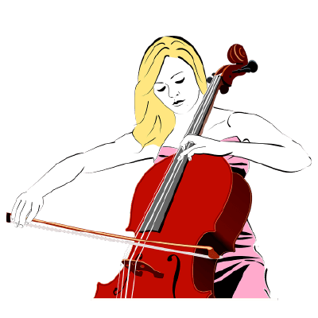
Gospa Angela je povabila družino Murn na čaj, da se malo osvežijo.
»Mmmmm,« so Murnovi v en glas ponavljali ob tako dobrem čaju.
Špela je vsem pričela razlagati zakaj so prišli do njihove hiše in kako so sledili zvoku druge ptice.
Nina, dekletce staro približno toliko kot Špela se je zasmejalo in pokazalo z roko na klop ob hiši. »Najbrž je vaša druga ptica moja starejša sestra Tina,« je rekla, prijela Špelo za roko in jo odpeljala do klopi.
Tina je sedela na majhni klopi. Med nogama je imela prislonjen velik instrument, v roki pa je držala dolg lok s katerim je vlekla po strunah.
»O, skoraj tako zgleda kot violina, le da je velikooo večja,« je pripomnila začudena Špela.
Tina se je nasmehnila in rekla:« Zdravo, tole na kar igram se imenuje violončelo in je res podobno violini, tudi nanj se igra z lokom, pa tudi strun je prav toliko kot pri violini, torej štiri!«
»Violončelo?« je ponovila Špela.
Miha, ki se je medtem že pridružil je vljudno pozdravil vsa dekleta okoli sebe.
»Kako pa bi lahko ti oponašala zvok druge ptice?« je Tino radovedno vprašal Miha. »Takole! Poslušajte ptico, nato pa še mene,« je rekla Tina in prisluhnila Liščku iz gozda.
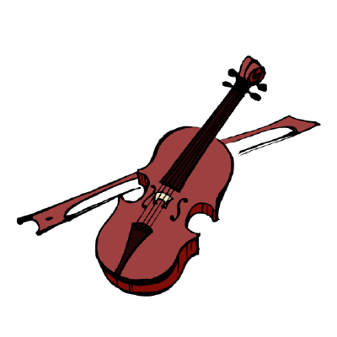
Vsi so čisto tiho poslušali petje Liščka, kateremu je sledilo Tinino violončelo.
»Kako lepo,« je dejala Špela. Bila je navdušena, da se lahko Tina pogovarja z Liščkom s pomočjo svojega instrumenta. Kar malo ji je zavidala, da zna igrati nanj.
»Tudi ti lahko poskusiš,« je predlagala Tina, kot da bi uganila, kaj Špela premišljuje.
Tina ji je razložila, kako naj prime violončelo z levo roko, z desno pa lok. Špela je počasi vlekla po strunah in se trudila izvabiti čim čistejši zvok. Nekajkrat se ji je celo posrečilo, kajti lišček iz gozda ji je zapel v odmev. Špela je bila navdušena.
Prosili so Tino, naj jim zaigra še kakšno pomladno skladbo na violončelo in čakali, če se z gozda oglasi še kakšna ptica.
Seveda so obljubili Tini, Nini in ostalim, da jih kmalu spet obiščejo.
Prirejeno po Glasbeni pravljici Lucije Perko in Mateje Mlakar

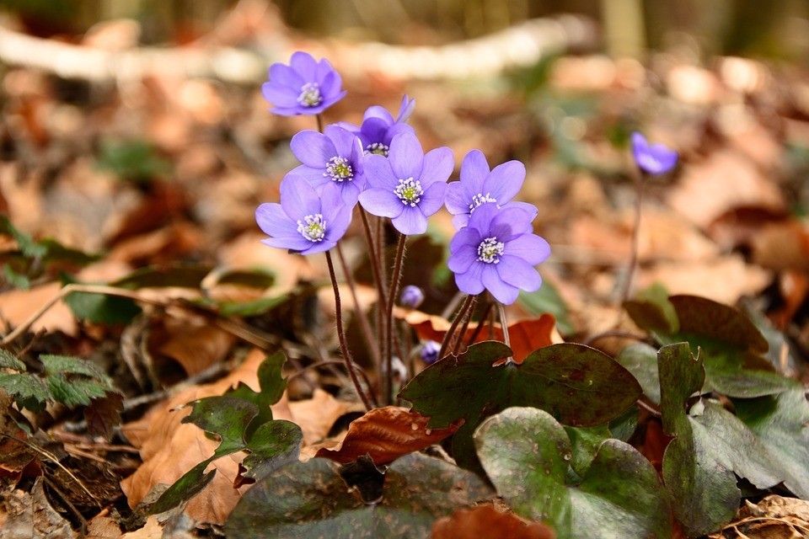
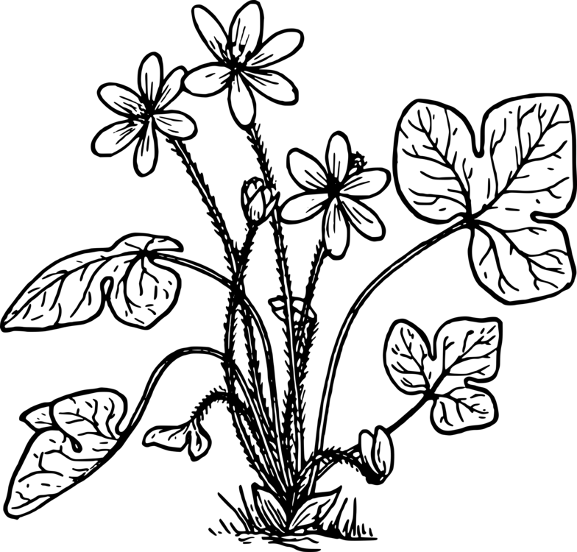
Med pomladanskimi cvetlicami so Murnovi v gozdu nabrali tudi NAVADNI JETRNIK.
Pobarvaj ga.

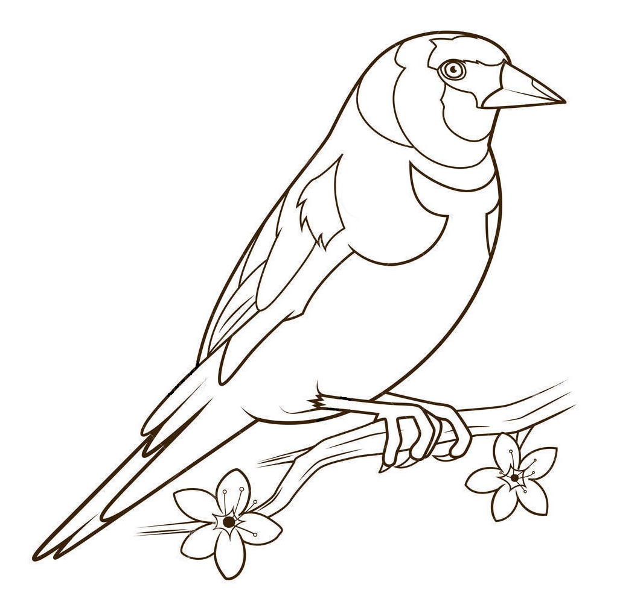
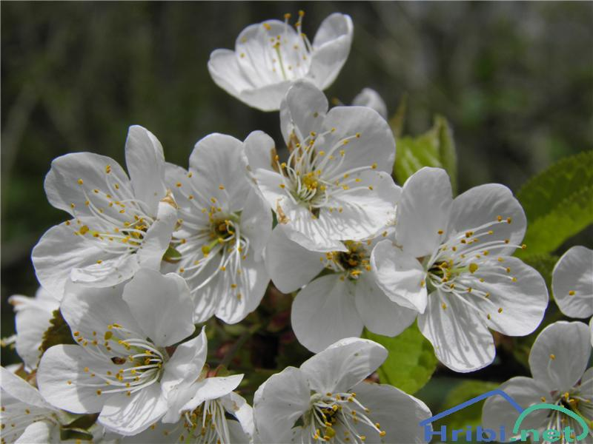
Kmalu bo zacvetela tudi češnja.

